十二省（区、市）骨科创伤类医用耗材医院需求量填报系统
（地市医保部门）操作手册

2021年6月

目录
一、 使用须知 1
1.1操作手册内容简介 1
1.2操作系统相关需求 1
二、 系统角色介绍 1
2.1医疗机构 2
2.2.地市级医保局 2
2.3.省级医保局 2
2.4.十二省（区、市）联采办 3
三、 系统操作介绍 3
3.1系统操作流程图 3
3.2.系统登录 3
3.3用户管理 5
3.3.1医疗机构用户管理 5
3.3.2.地市医保部门子账号管理 6
3.4.产品管理 6
3.5.上报管理 7
3.5.1.需求量信息审核 7
3.5.2.确认提交医疗机构采购需求量 8
3.5.3医疗机构撤回申请处理 9

- 使用须知

1.1操作手册内容简介
该操作手册主要介绍地市医保部门在使用十二省（区、市）骨科创伤类医用耗材医院需求量填报系统进行“十二省（区、市）骨科创伤医用耗材采购需求量填报工作”时需完成的操作事项，包含（1）辖区医疗机构账号管理；（2）医疗机构采购周期内总需求量填报管理。
该操作手册对应的用户主体为地市医保部门用户，地市医保部门用户在系统内完成本地市下辖医疗机构采购周期内总需求量数据的审核、上报等相关操作。
本手册中出现的用户信息、相关数据均为系统测试数据，不作为任何正式的使用依据。

1.2操作系统相关需求
序号 | 硬件或软件 | 客户端推荐配置
1 | CPU | 1.70GHz
2 | 内存 | 4GB
3 | 显示器 | 1366*768/256色分辨率
4 | 网络 | 10M带宽
5 | 浏览器 | 谷歌、360极速浏览器、搜狗极速浏览器
- 系统角色介绍
整个系统由四个角色构成：医疗机构、地市级医保局、省级医保局和十二省（区、市）联采办。

2.1医疗机构
职责：通过“十二省（区、市）骨科创伤类医用耗材医院需求量填报系统”对骨科创伤类耗材产品的采购周期内总需求量数据进行上报、核实并提交。
权限：查询权限、维护权限、上报权限、导出权限。
账号申请：医疗机构账号由各省级医保局在系统内进行统一发放。

2.2.地市级医保局
职责：通过“十二省（区、市）骨科创伤类医用耗材医院需求量填报系统”查看、审核医疗机构上报的骨科创伤类耗材产品采购周期内总需求量数据并将其提交省级医保局，掌握医疗机构的填报进度，及时督促医疗机构完成填报工作。
权限：查询权限、审核权限、上报权限、导出权限、管理医疗机构账号密码权限。
账号申请：地市级医保局账号由各省级医保局在系统内进行统一发放。

2.3.省级医保局
职责：(1)发放医疗机构账号；(2)需求量阈值设置；（3）查看、审核地市医保局提交的各医疗机构骨科创伤类耗材产品采购周期内总需求量数据并将其上报至十二省（区、市）联采办。
权限：查询权限、审核权限、上报权限、导入导出权限、管理医疗机构账号密码权限。
账号申请：省级医保局账号由国家联采办统一发放。

2.4.十二省（区、市）联采办
职责：通过“十二省（区、市）骨科创伤类医用耗材医院需求量填报系统”多维度查看各地上报的集采目录需求量，审核各省医保局的上报数据。
权限：查询权限、审核权限、导出权限、管理权限。
- 系统操作介绍

3.1系统操作流程图
省级医保局通过平台完成账号发放，本省采购需求量阈值设置，查看审核地市医保局提交的各医疗机构填报数据，并上报至国家联采办等操作。
平台操作流程图

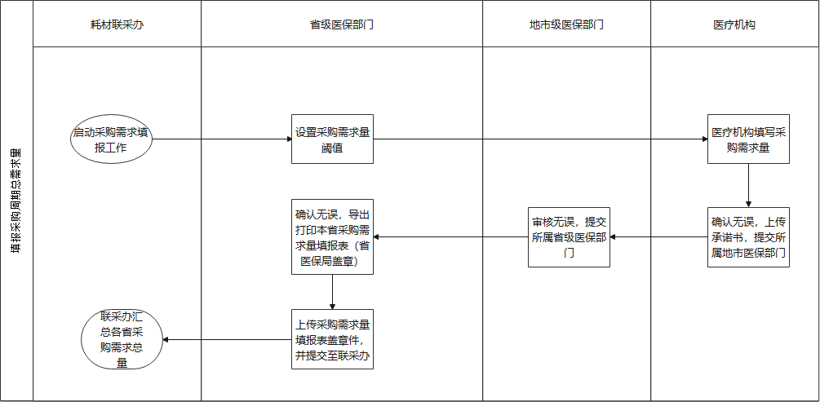
3.2.系统登录
1.打开浏览器，输入平台网址：http://hc.tjmpc.cn:14206/，展示十二省（区、市）骨科创伤类医用耗材医院需求量填报系统登录页面。
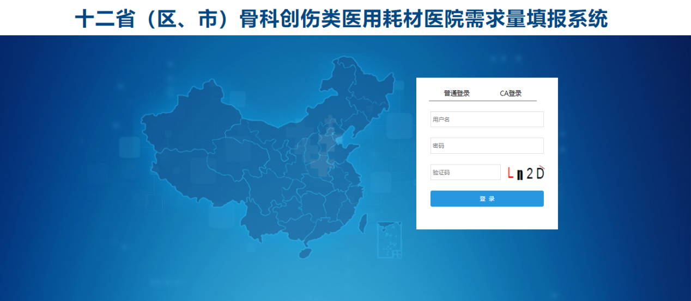
2.在“普通登录”栏目下，输入地市医保部门管理账号用户名、初始密码，录入验证码，点击登录进入系统。
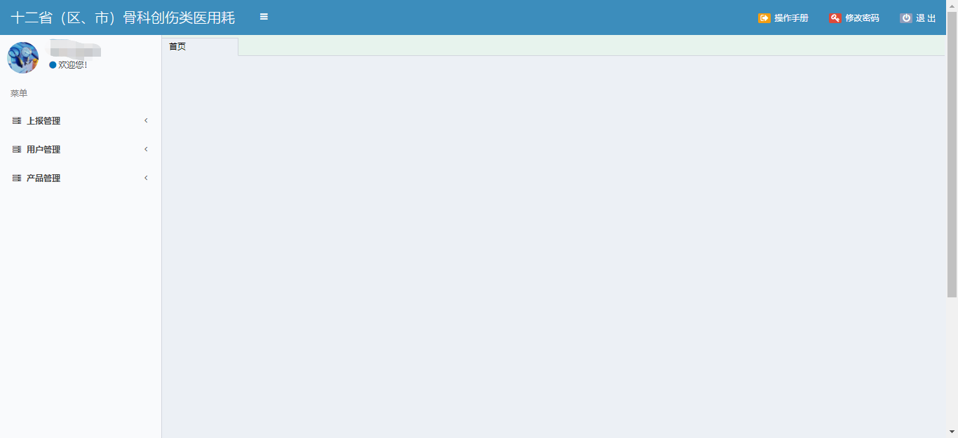
3.点击【退出】按钮，系统自动清除当前用户登录信息，并返回系统登录页面。

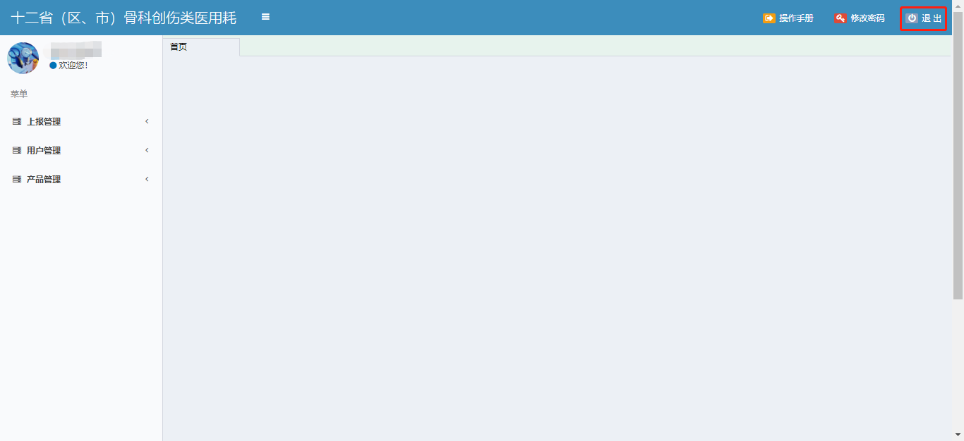
3.3用户管理

3.3.1医疗机构用户管理
1.点击左侧菜单栏“用户管理”－“本地市医疗机构管理”，在该页面查看下辖全部医疗机构管理用户信息。如医疗机构申请重置管理账号密码，在本页面为相应医疗机构用户完成密码重置操作。
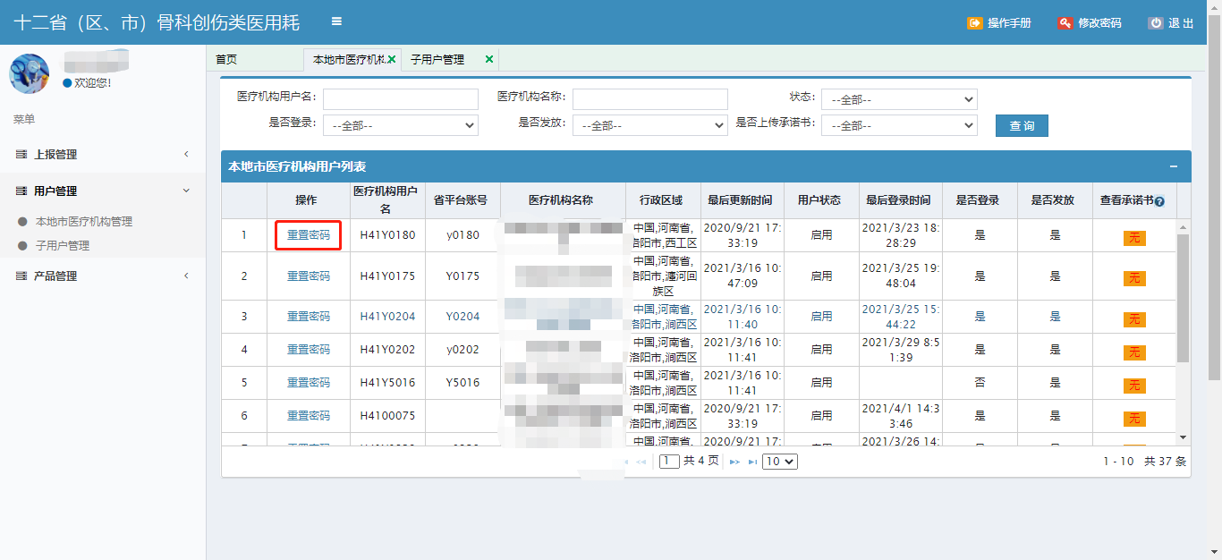
2.对于医疗机构在提交历史采购数据页面上传的本医疗机构《十二省（区、市）骨科创伤类医用耗材联盟采购医疗机构授权承诺书》，所属地市医保部门可以在此页面查看各医院上传的承诺书电子版。

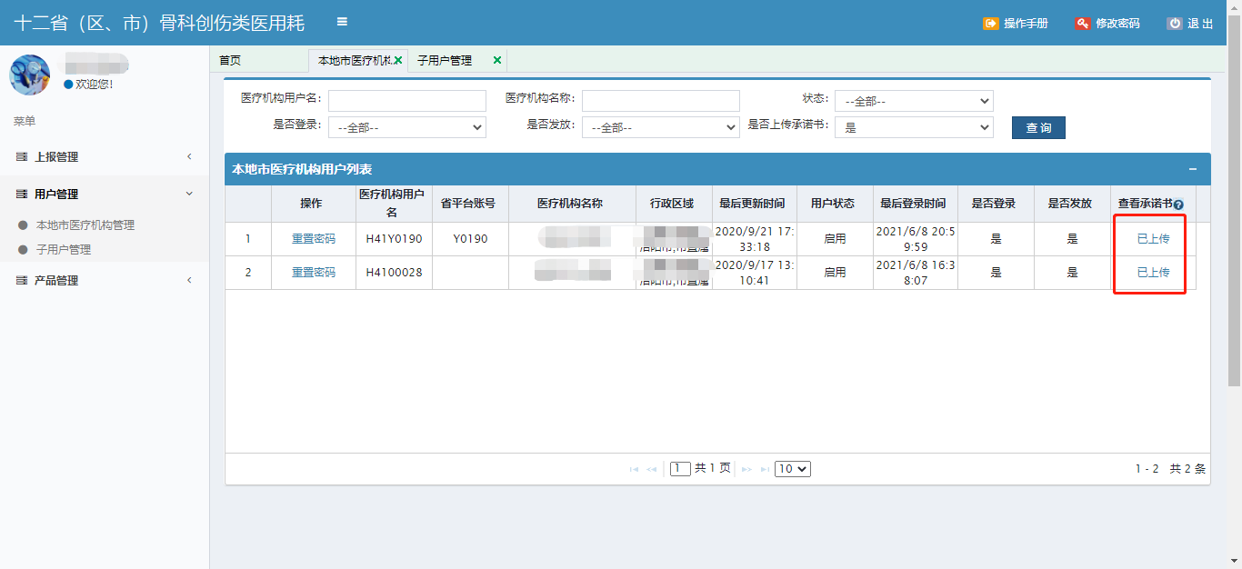
3.3.2.地市医保部门子账号管理
各地市医保部门可以通过地市管理账号为地市医保部门工作人员制作地市子账号。点击左侧菜单栏“用户管理”－“子账号管理”，在该页面完成地市子账号的创建、管理。

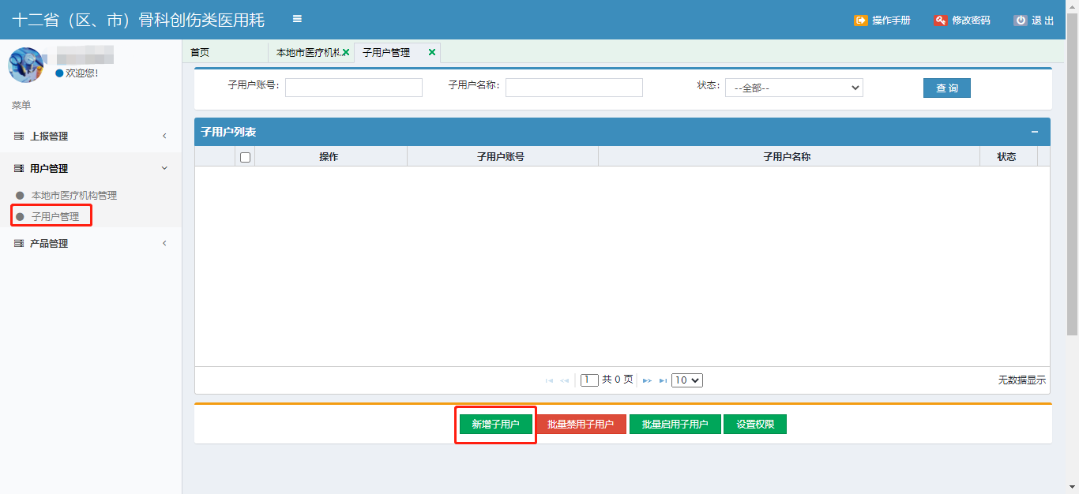
3.4.产品管理
省级医保部门登录平台后，在左侧菜单栏点击“产品管理”－“供应产品清单查看”页面，可以查看系统内骨科创伤类产品详细信息。

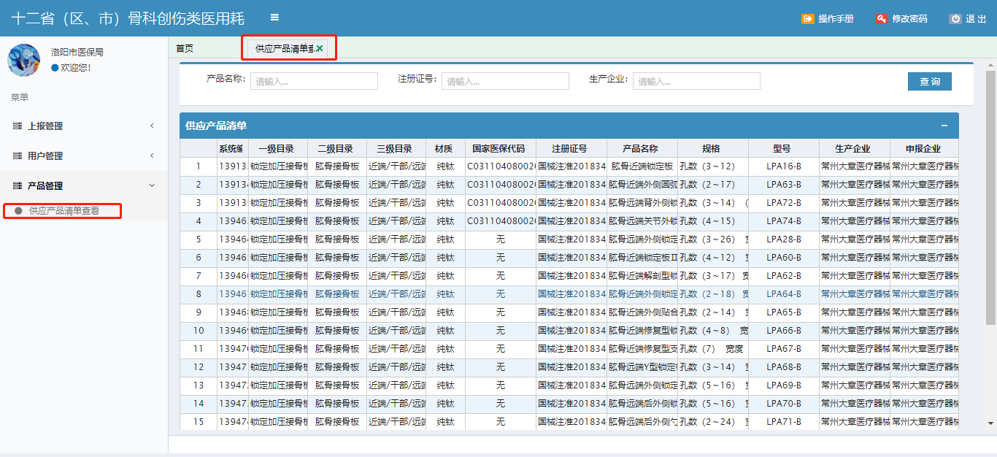
3.5.上报管理

3.5.1.需求量信息审核
地市医保部门可通过点击左侧“需求量信息审核”菜单，审核辖区医疗机构提交的骨科创伤类耗材产品每个目录每一个企业的采购周期内需求总量。
1、点击“审核”，进入医疗机构填报详情界面，详细查看填报数据，确认无误点击“审核通过”，提交省级医保部门。
2、省级医保部门在启动采购需求填报工作时，会设定“需求量阈值提醒设置”的数值范围，以免医疗机构因操作失误造成填写的采购需求量过多或过少。当医疗机构填写的一级目录需求量与2020 年该一级目录历史采购量的比值，超过了省级医保部门设定的“需求量阈值提醒范围”（填报量小于阈值下限,或大于阈值上限），医疗机构提交地市审核时，须填写填报理由。地市医保部门可参照医疗机构填写的理由完成数据审核。
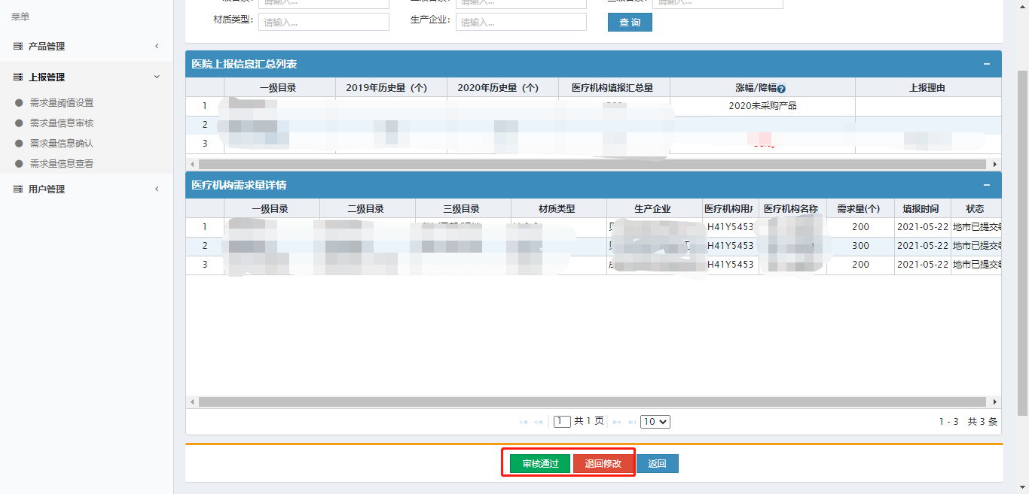
3、如存在异议，点击“退回修改”，并填写审核不通过原因后退回医疗机构。待医疗机构核实修正后再重新提交地市医保部门审核。

3.5.2.确认提交医疗机构采购需求量
地市医保部门完成各医疗机构采购需求数据审核后，进入“需求量信息确认”页面，对地市医保部门审核通过的全部辖区医疗机构采购需求数据进行复核，核实无误后点击“确认无误，提交省医保局”审核。

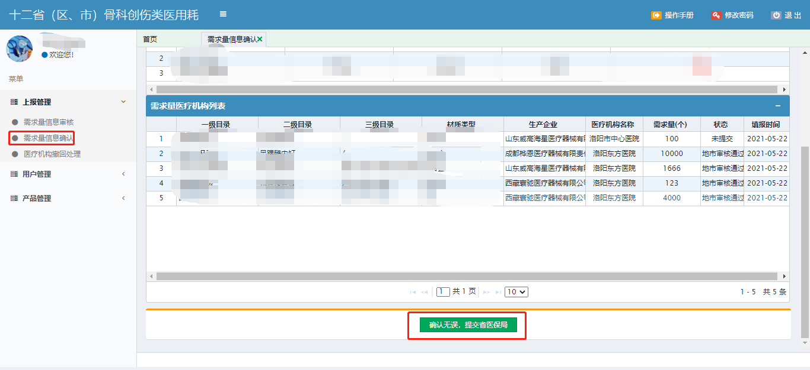
3.5.3医疗机构撤回申请处理
医疗机构在完成历史采购数据、采购需求数据提交操作后，如发现已提交数据存在有误，在所属地市医保部门未提交省级医保部门前，可分别申请撤回医疗机构修改。所属地市医保部门在“医疗机构撤回处理”页面，对医疗机构提出的撤回申请进行处理。
